每周工作计划及总结——车联网项目软件组
成员姓名 吴慧民
负责模块 分布式的TDMA算法研究
（2012 年11月25日～12月1日）
工作总结
项目进展 | 在建立时隙分配的数学模型的基础上，运用数学知识来分析冲突概率函数的数学特性，由于通过Matlab非线性规划函数进行优化时，得出的优化结果会随着初值选取的不同而不同，所以需要判断优化后的结果是否是全局最优的结果。因此，试着去证明冲突函数是凸函数还是凹函数。
遇到的困难 | 1、通过非线性规划的方法得出的最优解为局部最优解，其结果随着初值的变化而变化；  2、还没能够总结出道路上不同位置分别对应各个时隙的分布函数；  3、如何采用数学方法进一步分析目标函数，得出其显式解；  4、寻找更有效的搜索方法。
解决的办法 | - 与老师交流疑惑的问题；  - 通过Matlab仿真，根据最优化理论与算法的相关书籍的指导，找出合适的优化算法，搜索出各概率值；  - 通过由具体到一般的建模方法，探索出相关的分布函数；  - 通过检阅相关的数学工具书，找出分析目标函数的数学方法。
遗留的问题 | 1、分布函数还未建立；  2、还未找出用来分析目标函数的数学方法；  3、未能找出更有效的优化算法来解出模型的近似全局最优解。
下一步目标 | - 选择更有效的优化算法并通过Matlab编程实现，搜索出近似全局最优的概率值；  - 通过数学方法分析目标函数，争取得出目标函数的显式解；  - 通过仿真得到的概率曲线归纳总结出相关的分布函数；  - 通过比较不同情况下的冲突概率得有关性能分析的结论；  - 引入马尔可夫链模型，分析时隙的分配过程。
（如果该周有写其他文档的要求，则在附件中提交相关文档）

分布式TDMA建模过程

问题的描述
针对某一路段，将其划分成N个位置。同时，为这一路段分配M个时隙，每个位置对应每个时隙的概率为P_{ij} （表示第i位置对应于第j个时隙的概率值）。车辆出现在任意位置上的概率为P。示意图如下图所示：
1
M
2
3
……
M-3
M-2
M-1
图1 时隙分配示意图
图2 道路位置划分示意图
车辆出现
的概率P
P₁₁
P₄₁

1
2
4
3
……
N-3
N-2
N-1
N

建模
- 不完全随机情况下的冲突概率
假设1号位置上有车存在，则它请求时隙与其他位置上的车辆发生冲突的概率为：
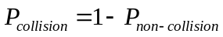
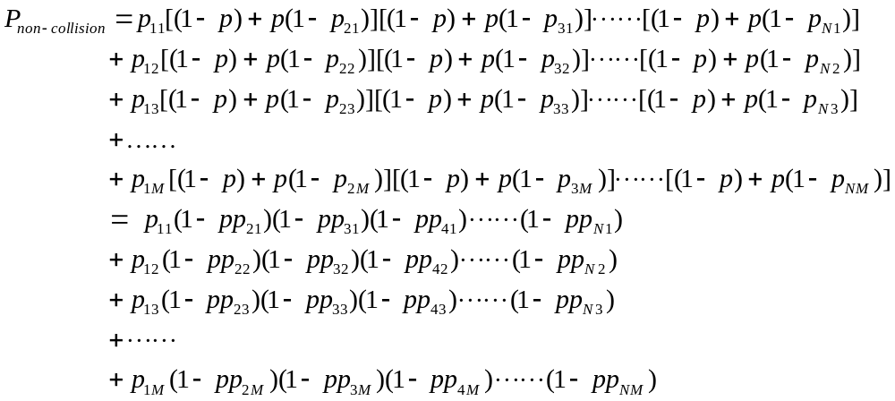 (2) 完全随机情况下的冲突概率
任意位置上有车存在时，它申请时隙与其他位置上的车辆发生冲突的概率为：
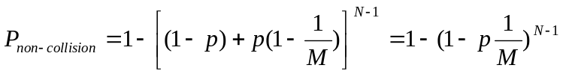

优化
不同位置对应于不同时隙的概率值可构成N*M阶矩阵:
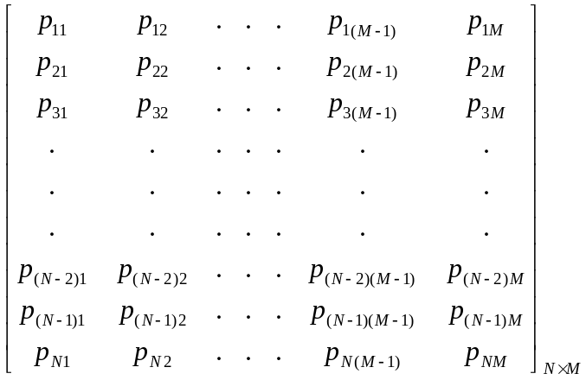

通过非线性规划的方法对下述目标函数进行优化，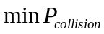
- 目标函数为；
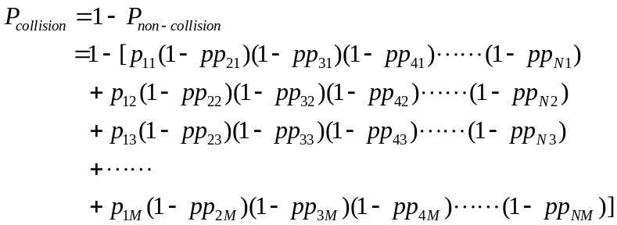
- 约束条件为：
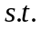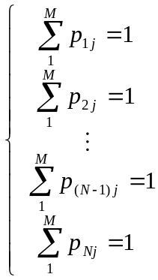
利用求解非线性规划的函数x=fmincon(‘fun’,X0,A,b, Aeq,beq,VLB,VUB)进行优化，得出局部最优解。

